Министерство образования Республики Беларусь
Учреждение образования
«Брестский государственный технический университет»
Кафедра ИИТ

Лабораторная работа № 3
По дисциплине «Обработка изображений в интеллектуальных системах»
Тема: «Обучение детекторов объектов»

Выполнила:
Студентка 4 курса
Группы ИИ-25
Гладкова А.
Проверила:
Андренко К.В.

Брест 2026

Вариант 6
Цель: осуществлять обучение нейронных сетей для обнаружения объектов на изображениях (детекторов объектов).

Задачи лабораторной работы
1. Для заданной выборки и архитектуры детектора организовать процесс обучения. Построить график изменения ошибки;
2. Оценить эффективность обучения детектора на тестовой выборке с использованием метрики mAP;
3. Реализовать визуализацию работы детектора: подачу на сеть произвольного изображения с отображением найденных объектов, их классов и уверенности;
4. Оформить отчет по выполненной работе.

№ варианта | Выборка | Детектор
6 | Камень-ножницы-бумага (Roboflow, rock-paper-scissors-sxsw, v14) | YOLO11m

Ход работы
1. Обучение детектора YOLO11m
YOLO11 — семейство одноэтапных детекторов объектов (Ultralytics, 2024), в которых классификация и определение положения рамок выполняются за один проход сети по изображению. Сеть состоит из свёрточной основы (backbone) с блоками C3k2, модуля пространственной пирамидальной подвыборки SPPF и блока внимания C2PSA, шеи (neck), объединяющей признаки разных масштабов, и разделённой (decoupled) головы, отдельно предсказывающей рамки и классы. Детектор не использует предопределённые якорные рамки (anchor-free). Модификация «m» (medium) содержит около 20 млн параметров и представляет собой компромисс между точностью и скоростью работы.
Выборка «Камень-ножницы-бумага» (rock-paper-scissors-sxsw, версия 14, платформа Roboflow) содержит фотографии рук, показывающих жесты, с разметкой в формате YOLO. Классов три: Paper («бумага»), Rock («камень») и Scissors («ножницы»). Выборка разделена на обучающую (train), валидационную (valid) и тестовую (test) части, пути к которым записываются в конфигурационный файл rps.yaml функцией write_data_yaml().
Обучение выполнено методом переноса обучения (transfer learning): инициализация весами yolo11m.pt, предобученными на выборке COCO (80 классов), с дообучением всех слоёв. Выходные слои классификации автоматически перестраиваются под три класса выборки. Параметры обучения:
• число эпох — 25;
• размер входного изображения — 640×640 пикселей;
• размер мини-батча — 6, число потоков загрузки данных — 2;
• начальное значение генератора случайных чисел — 42;
• оптимизатор, расписание шага обучения и аугментации (мозаика, изменение цвета, отражения и др.) — по умолчанию библиотеки Ultralytics; на последних 10 эпохах мозаичная аугментация отключается (параметр close_mosaic);
• обучение выполняется на видеокарте при её наличии, иначе на процессоре.
Функция потерь детектора состоит из трёх слагаемых: box_loss — ошибка локализации рамок (по метрике CIoU), cls_loss — ошибка классификации (бинарная кросс-энтропия) и dfl_loss — Distribution Focal Loss, уточняющая границы рамок. После каждой эпохи сеть оценивается на валидационной выборке, лучшие веса по основной метрике mAP@0.5:0.95 сохраняются в файл best.pt. График изменения ошибки и метрик строится функцией plot_history() из файла results.csv.
Код программы
train.py
"""
Лабораторная работа №3. Обучение детекторов объектов.
Вариант 6: детектор YOLO11m, датасет «Камень-ножницы-бумага» (Roboflow, rock-paper-scissors-sxsw v14).
"""
import csv
import os

import matplotlib.pyplot as plt
import torch
from ultralytics import YOLO

BASE_DIR = os.path.dirname(os.path.abspath(__file__))
DATASET_DIR = os.path.join(BASE_DIR, "dataset")
DATA_YAML = os.path.join(BASE_DIR, "rps.yaml")
RUNS_DIR = os.path.join(BASE_DIR, "runs")
RUN_NAME = "yolo11m_rps"
RESULTS_DIR = os.path.join(BASE_DIR, "results")

EPOCHS = 25
IMAGE_SIZE = 640
BATCH_SIZE = 6
WORKERS = 2
SEED = 42
CLASS_NAMES = ["Paper", "Rock", "Scissors"]

def write_data_yaml():
lines = [
f"path: {DATASET_DIR.replace(os.sep, '/')}",
"train: train/images",
"val: valid/images",
"test: test/images",
f"nc: {len(CLASS_NAMES)}",
f"names: {CLASS_NAMES}",
]
with open(DATA_YAML, "w", encoding="utf-8") as f:
f.write("\n".join(lines) + "\n")

def read_results(csv_path):
with open(csv_path, encoding="utf-8") as f:
rows = list(csv.DictReader(f))
return {key.strip(): [float(row[key]) for row in rows] for key in rows[0]}

def plot_history(csv_path, path):
df = read_results(csv_path)
epochs = df["epoch"]
fig, axes = plt.subplots(1, 3, figsize=(16, 4.5))

for ax, name, title in zip(axes, ["box_loss", "cls_loss", "dfl_loss"],
["Ошибка локализации (box_loss)", "Ошибка классификации (cls_loss)",
"Distribution Focal Loss (dfl_loss)"]):
ax.plot(epochs, df[f"train/{name}"], "o-", markersize=3, label="Train")
ax.plot(epochs, df[f"val/{name}"], "s-", markersize=3, label="Validation")
ax.set_title(title)
ax.set_xlabel("Эпоха")
ax.set_ylabel("Loss")
ax.grid(alpha=0.3)
ax.legend()
fig.suptitle("Изменение ошибки при обучении YOLO11m")
fig.tight_layout()
fig.savefig(os.path.join(path, "loss.png"), dpi=150)

fig2, ax = plt.subplots(figsize=(8, 4.5))
ax.plot(epochs, df["metrics/mAP50(B)"], "o-", markersize=3, label="mAP@0.5")
ax.plot(epochs, df["metrics/mAP50-95(B)"], "s-", markersize=3, label="mAP@0.5:0.95")
ax.plot(epochs, df["metrics/precision(B)"], "--", label="Precision")
ax.plot(epochs, df["metrics/recall(B)"], "--", label="Recall")
ax.set_title("Метрики на валидационной выборке")
ax.set_xlabel("Эпоха")
ax.set_ylim(0, 1)
ax.grid(alpha=0.3)
ax.legend()
fig2.tight_layout()
fig2.savefig(os.path.join(path, "metrics.png"), dpi=150)
return fig, fig2

def main():
os.makedirs(RESULTS_DIR, exist_ok=True)
write_data_yaml()
device = 0 if torch.cuda.is_available() else "cpu"
print(f"Устройство: {torch.cuda.get_device_name(0) if device == 0 else 'cpu'}")

model = YOLO("yolo11m.pt")
model.train(
data=DATA_YAML,
epochs=EPOCHS,
imgsz=IMAGE_SIZE,
batch=BATCH_SIZE,
workers=WORKERS,
device=device,
seed=SEED,
project=RUNS_DIR,
name=RUN_NAME,
exist_ok=True,
plots=True,
)

plot_history(os.path.join(RUNS_DIR, RUN_NAME, "results.csv"), RESULTS_DIR)
plt.show()

if __name__ == "__main__":
main()

evaluate.py
"""
Оценка обученного детектора YOLO11m на тестовой выборке (mAP).
"""
import json
import os

import torch
from ultralytics import YOLO

from train import CLASS_NAMES, DATA_YAML, IMAGE_SIZE, RESULTS_DIR, RUN_NAME, RUNS_DIR, write_data_yaml

WEIGHTS = os.path.join(RUNS_DIR, RUN_NAME, "weights", "best.pt")

def evaluate(model, split, device):
metrics = model.val(data=DATA_YAML, split=split, imgsz=IMAGE_SIZE, batch=8, device=device,
project=RUNS_DIR, name=f"eval_{split}", exist_ok=True, plots=True)
box = metrics.box
result = {
"precision": float(box.mp),
"recall": float(box.mr),
"mAP50": float(box.map50),
"mAP50-95": float(box.map),
"per_class": {
CLASS_NAMES[c]: {
"precision": float(box.p[i]),
"recall": float(box.r[i]),
"mAP50": float(box.ap50[i]),
"mAP50-95": float(box.ap[i]),
}
for i, c in enumerate(box.ap_class_index)
},
"speed_ms": {k: float(v) for k, v in metrics.speed.items()},
}
return result

def main():
if not os.path.exists(WEIGHTS):
raise SystemExit(f"Веса не найдены: {WEIGHTS}. Сначала запустите train.py.")
write_data_yaml()
device = 0 if torch.cuda.is_available() else "cpu"
model = YOLO(WEIGHTS)

results = {split: evaluate(model, split, device) for split in ("val", "test")}
os.makedirs(RESULTS_DIR, exist_ok=True)
with open(os.path.join(RESULTS_DIR, "metrics.json"), "w", encoding="utf-8") as f:
json.dump(results, f, indent=2, ensure_ascii=False)

for split, name in (("val", "Валидационная"), ("test", "Тестовая")):
r = results[split]
print(f"\n{name} выборка: Precision={r['precision']:.3f} Recall={r['recall']:.3f} "
f"mAP@0.5={r['mAP50']:.3f} mAP@0.5:0.95={r['mAP50-95']:.3f}")
print(f"{'Класс':<10}{'Precision':>11}{'Recall':>9}{'mAP@0.5':>10}{'mAP@0.5:0.95':>14}")
for cls, m in r["per_class"].items():
print(f"{cls:<10}{m['precision']:>11.3f}{m['recall']:>9.3f}{m['mAP50']:>10.3f}{m['mAP50-95']:>14.3f}")

if __name__ == "__main__":
main()

detect.py
"""
Визуализация работы детектора YOLO11m: обнаружение жестов «камень», «ножницы», «бумага»
на произвольных фотографиях.

Запуск:
python detect.py - откроется окно выбора одного или нескольких изображений
python detect.py фото1.jpg фото2.jpg - обработать указанные файлы
python detect.py папка - обработать все изображения в папке
"""
import os
import sys

import matplotlib.pyplot as plt
import torch
from ultralytics import YOLO

from train import RESULTS_DIR, RUN_NAME, RUNS_DIR

WEIGHTS = os.path.join(RUNS_DIR, RUN_NAME, "weights", "best.pt")
OUTPUT_DIR = os.path.join(RESULTS_DIR, "detections")
CONFIDENCE = 0.5
IMAGE_EXTENSIONS = (".jpg", ".jpeg", ".png", ".bmp", ".webp")
CLASS_NAMES_RU = {"Paper": "бумага", "Rock": "камень", "Scissors": "ножницы"}

def choose_files():
try:
import tkinter as tk
from tkinter import filedialog
except ImportError:
return []
root = tk.Tk()
root.withdraw()
root.attributes("-topmost", True)
paths = filedialog.askopenfilenames(
title="Выберите изображения",
filetypes=[("Изображения", "*.jpg *.jpeg *.png *.bmp *.webp"), ("Все файлы", "*.*")],
)
root.destroy()
return list(paths)

def collect_paths(args):
paths = []
for arg in args:
if os.path.isdir(arg):
paths += [os.path.join(arg, f) for f in sorted(os.listdir(arg)) if f.lower().endswith(IMAGE_EXTENSIONS)]
else:
paths.append(arg)
return paths

def main():
if not os.path.exists(WEIGHTS):
raise SystemExit(f"Веса не найдены: {WEIGHTS}. Сначала запустите train.py.")
paths = collect_paths(sys.argv[1:]) if len(sys.argv) > 1 else choose_files()
if not paths:
raise SystemExit("Изображения не выбраны.")

os.makedirs(OUTPUT_DIR, exist_ok=True)
model = YOLO(WEIGHTS)
device = 0 if torch.cuda.is_available() else "cpu"

for path in paths:
result = model.predict(path, conf=CONFIDENCE, device=device, verbose=False)[0]
name = os.path.basename(path)
print(f"\n{name}: найдено объектов {len(result.boxes)}")
for box in result.boxes:
cls = result.names[int(box.cls)]
x1, y1, x2, y2 = box.xyxy[0].tolist()
print(f" {cls:<9} ({CLASS_NAMES_RU[cls]:<7}) уверенность {float(box.conf):.2f} "
f"рамка [{x1:.0f}, {y1:.0f}, {x2:.0f}, {y2:.0f}]")

annotated = result.plot(line_width=3)[:, :, ::-1]
save_path = os.path.join(OUTPUT_DIR, os.path.splitext(name)[0] + "_det.jpg")
plt.imsave(save_path, annotated)

fig, ax = plt.subplots(figsize=(10, 7))
ax.imshow(annotated)
ax.set_title(f"{name}: найдено объектов {len(result.boxes)}")
ax.axis("off")
fig.tight_layout()
plt.show()

if __name__ == "__main__":
main()

Результат:
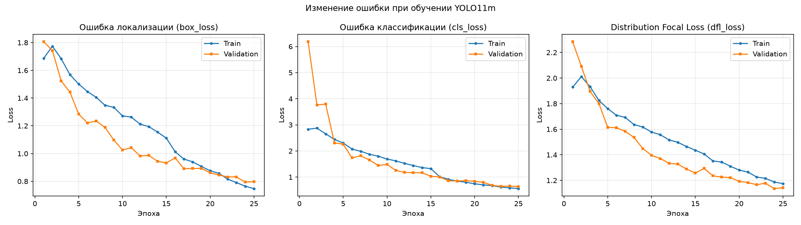
Рисунок 1 – Графики изменения ошибки YOLO11m на обучающей и валидационной выборках
За 25 эпох все три составляющие функции потерь заметно снизились (приблизительные значения, считанные с графиков):
Функция потерь | Train, эпоха 1 | Train, эпоха 25 | Valid, эпоха 1 | Valid, эпоха 25
box_loss | 1,69 | 0,75 | 1,80 | 0,80
cls_loss | 2,83 | 0,56 | 6,18 | 0,64
dfl_loss | 1,93 | 1,18 | 2,28 | 1,14

Наиболее резко изменяется ошибка классификации на валидационной выборке: на первой эпохе она составляет около 6,2 (классификационная голова ещё не настроена на три новых класса), к 4-й эпохе снижается до 2,3 и к 25-й эпохе — до 0,64. Ошибки локализации (box_loss) и dfl_loss снижаются плавно. На 2-й эпохе обучающая ошибка немного возрастает (box_loss с 1,69 до 1,77), что связано с разогревом (warmup) оптимизатора в начале обучения.
На 16-й эпохе наблюдается резкое уменьшение ошибки на обучающей выборке (box_loss с 1,11 до 1,01, cls_loss с 1,31 до 1,00). Оно вызвано отключением мозаичной аугментации на последних 10 эпохах: изображения становятся «проще» и ближе к реальным, поэтому ошибка падает. До этого момента ошибка на валидационной выборке была ниже обучающей — обучающие изображения усложнялись аугментациями. К 22–25 эпохам кривые практически совпадают, разрыв между ними не растёт, что не указывает на выраженное переобучение. В то же время ошибки продолжают уменьшаться и на последней эпохе, поэтому целесообразно проверить более длительное обучение, контролируя качество на валидационной выборке.
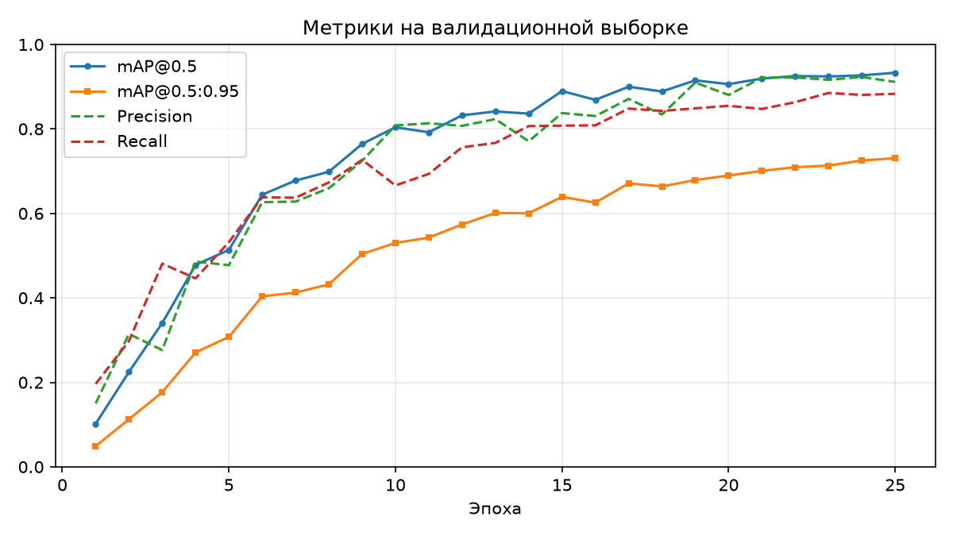
Рисунок 2 – Изменение метрик качества на валидационной выборке по эпохам
Метрики качества на валидационной выборке растут на протяжении всего обучения. К 25-й эпохе достигнуты (приблизительно, по графику): Precision ≈ 0,91, Recall ≈ 0,88, mAP@0.5 ≈ 0,93 и mAP@0.5:0.95 ≈ 0,73. Быстрее всего метрики растут в первые 10 эпох (mAP@0.5 увеличивается с 0,10 до 0,80); после 20-й эпохи рост замедляется. Существенная разница между mAP@0.5 и mAP@0.5:0.95 означает, что детектор уверенно находит жесты и правильно определяет их класс, но при более строгих порогах пересечения рамок (IoU до 0,95) точность локализации ниже.
2. Оценка на тестовой выборке
Для оценки эффективности обучения реализован скрипт evaluate.py. Он загружает лучшие веса best.pt и вызывает model.val() для валидационной и тестовой выборок. Рассчитываются следующие показатели:
• Precision — доля правильных обнаружений среди всех найденных рамок;
• Recall — доля найденных объектов среди всех объектов, имеющихся на изображениях;
• AP (Average Precision) — площадь под кривой «точность — полнота» для одного класса; обнаружение считается верным, если класс совпал, а пересечение предсказанной и истинной рамок (IoU) выше порога;
• mAP@0.5 — AP, усреднённая по классам при пороге IoU = 0,5;
• mAP@0.5:0.95 — AP, усреднённая по классам и по порогам IoU от 0,5 до 0,95 с шагом 0,05 (основная метрика Ultralytics и COCO).
Результаты сохраняются в файл results/metrics.json, а кривые точности–полноты и матрица ошибок — в папку runs/eval_test.
Результаты повторной оценки лучших весов best.pt на валидационной и тестовой выборках приведены в таблице. Оценка выполнена при imgsz=640, batch=4, workers=0 на NVIDIA GeForce RTX 3050 Ti Laptop GPU; Ultralytics 8.4.208, PyTorch 2.14.1+cu126. Валидационная выборка содержит 576 изображений, тестовая — 304 изображений.
Показатель | Валидационная выборка | Тестовая выборка
Precision | 0.911 | 0.896
Recall | 0.883 | 0.885
mAP@0.5 | 0.933 | 0.935
mAP@0.5:0.95 | 0.731 | 0.716

Метрики по классам на тестовой выборке:
Класс | Precision | Recall | mAP@0.5 | mAP@0.5:0.95
Paper (бумага) | 0.908 | 0.806 | 0.939 | 0.658
Rock (камень) | 0.895 | 0.938 | 0.936 | 0.742
Scissors (ножницы) | 0.885 | 0.910 | 0.932 | 0.747

На тестовой выборке mAP@0.5 составляет 0,935 против 0,933 на валидационной, а mAP@0.5:0.95 — 0,716 против 0,731: большого разрыва качества не наблюдается. При IoU=0,5 все классы имеют близкую AP (0,932–0,939), однако при усреднении по IoU=0,5:0,95 лучше всего распознаются «ножницы» (0,747), хуже — «бумага» (0,658). У «бумаги» также самая низкая полнота (0,806), тогда как у «камня» она равна 0,938; это указывает на большее число пропусков и менее точную локализацию раскрытой ладони.
3. Визуализация работы детектора
Для визуализации реализован скрипт detect.py. При запуске без аргументов открывается окно выбора одного или нескольких изображений; изображения (или папку с ними) можно также передать в командной строке. Каждое изображение подаётся на обученный детектор (порог уверенности 0,5), после чего в консоль выводятся класс найденного объекта (с русским названием жеста), уверенность и координаты рамки, а на экране отображается изображение с нанесёнными рамками и подписями. Размеченное изображение сохраняется в папку results/detections.
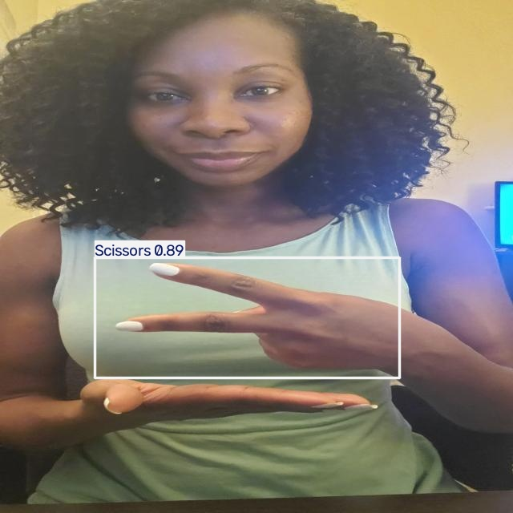
Рисунок 3 – Обнаружение жеста Scissors на тестовом изображении, уверенность 0.886
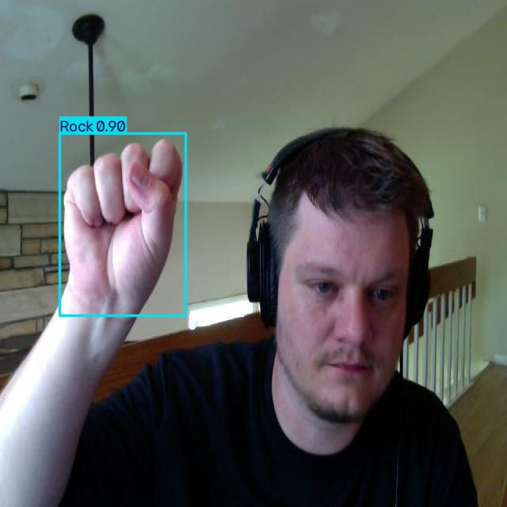
Рисунок 4 – Обнаружение жеста Rock на тестовом изображении, уверенность 0.895
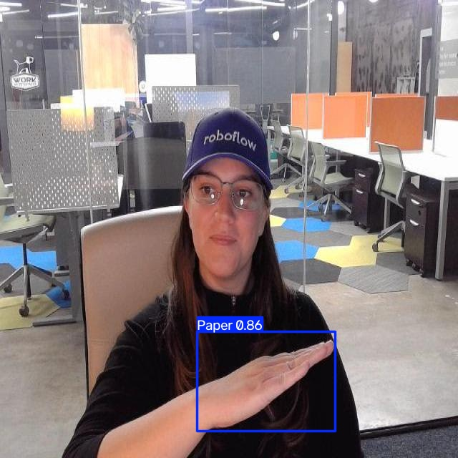
Рисунок 5 – Обнаружение жеста Paper на тестовом изображении, уверенность 0.861
Вывод программы detect.py в консоли:
20220216_221550_jpg.rf.02a071a383151953fcf8671fc7fca3af.jpg: найдено объектов 1
Scissors: уверенность 0.886; рамка [118, 321, 499, 472]
egohands-public-1620849869759_png_jpg.rf.1297a5523b200f54839c058fbe6ec9ea.jpg: найдено объектов 1
Rock: уверенность 0.895; рамка [76, 168, 234, 399]
egohands-public-1621214710295_png_jpg.rf.f776cb3d2b155a770446eb19960934b0.jpg: найдено объектов 1
Paper: уверенность 0.861; рамка [276, 464, 468, 603]

На трёх выбранных тестовых фотографиях правильно определены жесты Scissors, Rock и Paper с уверенностью 0,886, 0,895 и 0,861 соответственно. Примеры включают неоднородный фон и различный масштаб руки, но не являются независимыми пользовательскими фотографиями. По трём удачным примерам нельзя судить об устойчивости ко всем условиям освещения и перекрытиям: количественная оценка получена на всей тестовой выборке, где Recall=0,885, то есть часть объектов пропущена.

Вывод: проделав данную лабораторную работу, я научилась обучать и оценивать детекторы объектов, а также визуализировать их предсказания. После 25 эпох дообучения YOLO11m с весов COCO на выборке «Камень-ножницы-бумага» тестовые Precision=0,896, Recall=0,885, mAP@0.5=0,935 и mAP@0.5:0.95=0,716. Сопоставимые валидационные и тестовые метрики не показывают выраженного ухудшения обобщения. Основное ограничение — пропуски и неточная локализация жеста «бумага»; для повышения качества следует расширять разнообразие примеров и проверить более длительное обучение на отдельной валидационной выборке.

